**CURRICULUM VITAE**

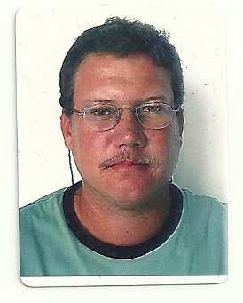

**DADOS PESSOAIS:**

Eugeniusz Kowalski Filho

Rua: Alto Novo, 56 – 2º Andar

Centro- Paulo Afonso – BA

Nacionalidade: Brasileiro

Estado Civil: Casado

Dependentes: 01

**Tel : (75) 98802-7336 Oi**

RG. 21.541.269-95 SSP/BA

CPF. 009.593.845-10

**PIS: 126.71325 01 2**

**Escolaridade:**

1º Grau completo

**Cursos Profissionalizantes:**

* NR-10 SENAE
* SMS Pelo SENAE

**Experiência Profissionais:**

**Empresa PACCI**

Cidade: Três Lagoas – MS

Empresa de Celulose

Função: Instrumentista

Período: Fevereiro 2008 a agosto 2008.

**Empresa PACCI –**

Cidade: Telêmaco Borba- PR.

Empresa de Celulose.

Função: Instrumentista

Período: Dezembro de 2008 a maio de 2009.

**Empresa TECHINT S/A -**

Refinaria de Cubatão-SP.

Função: Instrumentista de Precisão.

Período: julho de 2009 a agosto de 2010.

**Empresa KF – Montagens Industriais Ltda.**

Função: Instrumentista

Período: Fevereiro de 2011 a Abril de 2011.

**Construtora Norberto Odebrecht S/A.**

Função: Instrumentista Tubista

Período: Junho de 2011 a outubro de 2011.

**FAAB Engenharia Ltda.**

Função: Instrumentista

Período: Outubro de 2011 a fevereiro de 2012.

**Consórcio Alusa Galvão Tomé - Madre de Deus -BA**

Função: Instrumentista Tubista

Período: Outubro de 2012 a março de 2013.

**GTEL - Termoelétrica**

Função: Instrumentista Tubista

Período: Abril de 2013 a agosto de 2013.

**Luz Engenharia Ltda**

**Função:** Instrumentista tubista

Período: março de 2014 a março de 2015

**Eugeniusz Kowalski Filho**